姓名：黄李燕 | 专业：信息管理与信息系统 | 班级：20181171 | 学号：2018117111
科目：Android应用开发 |  | 实验日期：2021.06
实验题目：课本第一章实操
【实验目的】掌握课本第一章上机操作内容。
【实验内容】
- 下载Android Studio（开放运行代码的软件）和GitHub（存放代码的仓库）
- 搭建开发环境（去官网找资源下载，按照教程操作即可）
- 创建第一个Android项目
①创建HelloWorld项目
注意：AndroidStudio有许多内置模板，但作为初学者的我们，在这里直接选择“Empty Activity”，创建一个空的Activity即可。
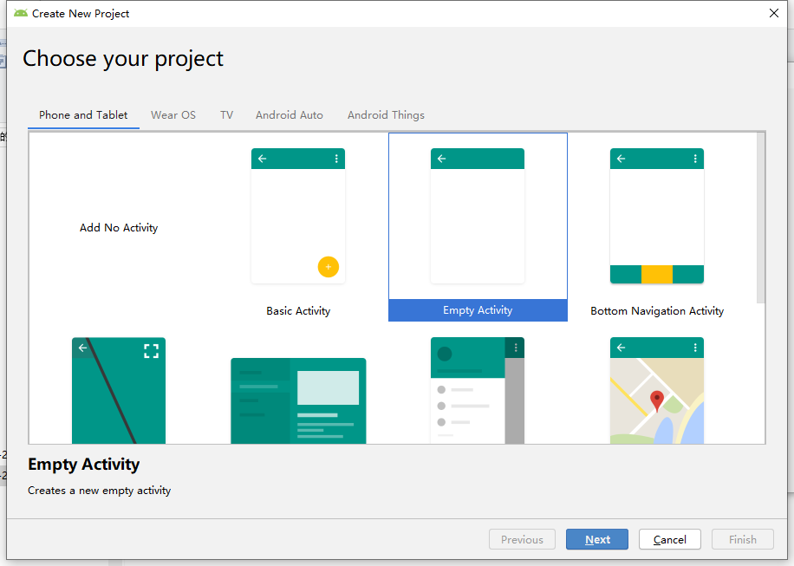
点击“next”会进入项目配置页面，名字可自己取。
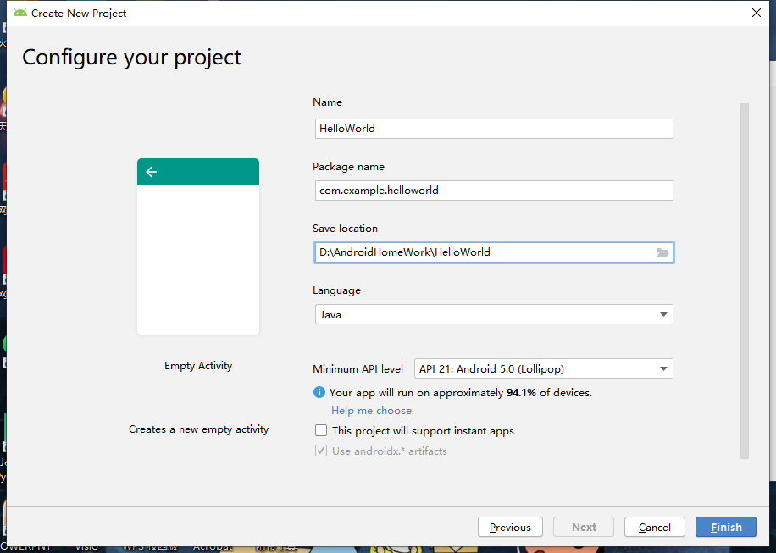
根据需要勾选完成后，点击“finish”，耐心等待一会儿，项目就会创建成功。
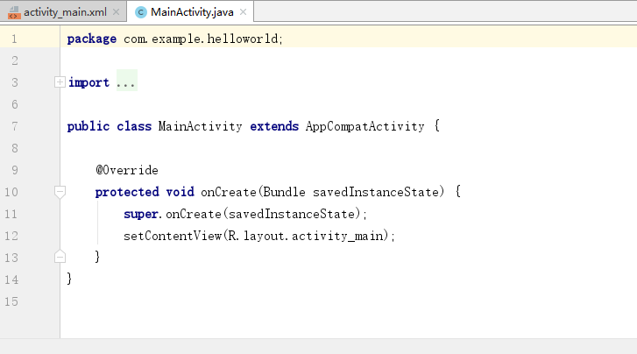
（背景颜色可以自己切换）
②创建和启动模拟器
Android Studio里的模拟器有很多版本和类型，可根据需要创建
创建后即可打开
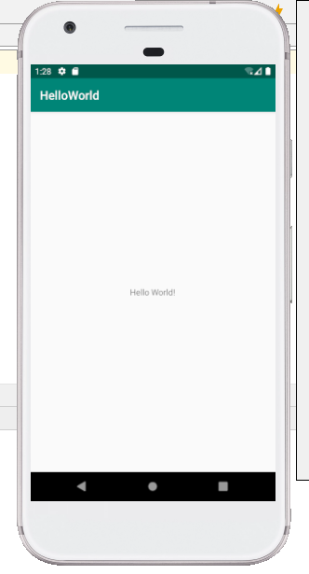

分析一下第一个项目：
首先展开项目，可看见如下结构
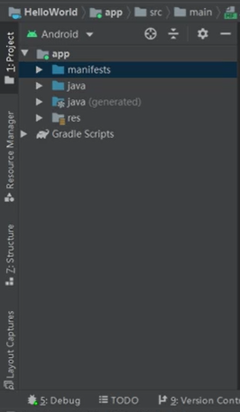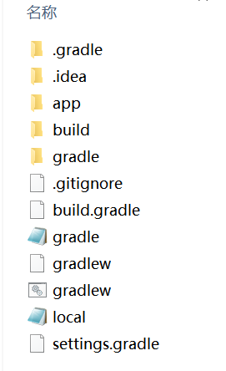
下面对子目录进行解析：
.gradle和.idea：这两个目录下放置的都是Android Studio自动生成的一些文件，我们无须关心，也不要去手动编辑。
app：项目中的代码、资源等内容都是放置在这个目录下的，我们后面的开发工作也基本是在这个目录下进行的。
build：这个目录主要包含了一些在编译时自动生成的文件，也不须过多关心。
gradle：这个目录包含了gradle wrapper 的配置文件，使用gradle wrapper的方式不需要提前将gradle 下载好，而是会自动根据本地缓存情况决定是否需要联网下载gradle 。Android Studio默认就是gradle wrapper方式，如果需要更改成离线模式，可以点击Android Studio导航栏→File→Settings→Build，Execution，Deployment→gradle，进行配置更改
.gitignore:这个文件是用来将指定的目录或文件排除在版本控制之外。
build.gradle：这个项目全局的gradle构建脚本，通常这个文件中的内容是不需要修改的。
gradle.properties：这个文件是全局的gradle配置文件，在这里配置的属性将会影响到项目中所有的gradle编译脚本。
gradlew和gradlew.bat：这两个文件是用来在命令行界面中执行gradle命令的，其中gradlew是在Linux或Mac系统中使用的，gradlew.bat是在Windows系统中使用的。
settings.gradle：这个文件应用于指定项目中所有引入的模块。

【实验心得与体会】
实验中遇见了很多软件下载和软件配置的问题，可通过百度解决。虚拟机打不开（显示emulator process for AVD（xxx) was killed）主要原因有：①电脑虚拟器没打开，即bios问题②环境变量中sdk路径配置问题③电脑版本与软件版本不相匹配问题
具体解决方案可参考：
https://blog.csdn.net/qq_41746207/article/details/106089878?ops_request_misc=%257B%2522request%255Fid%2522%253A%2522161746072916780262585565%2522%252C%2522scm%2522%253A%252220140713.130102334.pc%255Fall.%2522%257D&request_id=161746072916780262585565&biz_id=0&utm_medium=distribute.pc_search_result.none-task-blog-2~all~first_rank_v2~rank_v29-1-106089878.first_rank_v2_pc_rank_v29&utm_term=android+studio%E6%8A%A5%E9%94%99%EF%BC%9Athe+emulator

【教师评语和成绩】

成绩： 指导教师： 日期：

